Compito di Fisica Generale I – Ingegneria Elettronica e Telecomunicazioni 13/01/2020
Esercizio 1
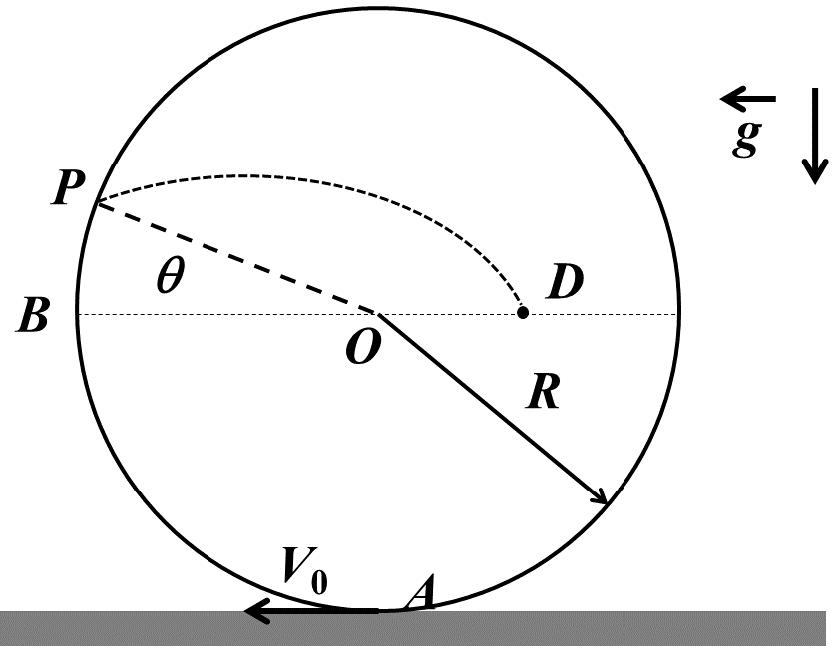
Un corpo di massa $m$, assimilabile ad un punto materiale, può muoversi all’interno di una guida circolare priva di attrito di raggio $R=40 cm$, disposta in un piano verticale come in Figura e fissata al suolo. Il corpo parte con velocità iniziale $V_{0}$ ignota dal punto più basso $A$ della guida e percorre un giro completo.
1) Si determini in funzione del generico angolo $θ=B\hat{O}P$ la reazione $\vec{T}$ della guida sul corpo di massa $m$ (l’angolo $θ$è misurato dal raggio OB).
2) Si determini il valore minimo $V_{min}$di $V_{0}$ necessario per compiere l’intero giro della guida.
3) Supponiamo ora che sia $V_{0}=4/5 V_{min}$. Determinare il valore $θ_{0}$dell’angolo $θ$ in cui la pallina si stacca dalla guida.
4) Nelle ipotesi della domanda 3) si ricavi il modulo della velocità del corpo quando passa per il punto $D$, posto ad un’altezza dal suolo pari al raggio $R$. Si spieghi perché per questa domanda e le due precedenti il valore della massa del corpo è ininfluente.
Nota: sono richieste le valutazioni numeriche per le domande 2), 3) e 4).

Esercizio 2
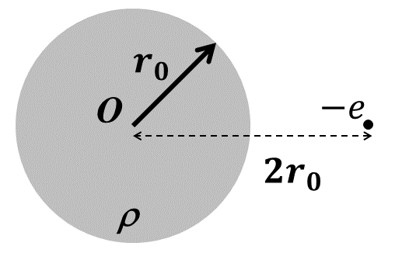
In una sfera di raggio $r_{0}=0.1 m$ è disposta una carica distribuita uniformemente con una densità di volume $ρ=17.7×{10}^{-8} C/m^{3}$. Un elettrone (carica $-e=-1.6×{10}^{-19} C$ e massa $m=9.1×{10}^{-31} kg$) si trova con velocità iniziale nulla a distanza ${2r}_{0 }$dal centro della sfera.
1) Si determinino in funzione della distanza $r$ dal centro della sfera il campo elettrico ed il potenziale elettrostatico prodotti dalla sfera carica in tutto lo spazio, assumendo nullo il potenziale a distanza infinita dal sistema. Si calcolino anche i valori numerici del potenziale per $r=0$ (centro della sfera) e per $r=r_{0}$ (bordo della sfera).
2) Assumendo che l’elettrone riesca a penetrare all’interno della distribuzione di carica senza nessun’altra interazione oltre alla forza elettrostatica, si calcoli la velocità con cui l’elettrone giunge nel centro della sfera.
3) Si determinino i punti dell’intervallo $0≤r≤r_{0}$ in cui l’accelerazione dell’elettrone è massima o minima ed i corrispondenti valori della suddetta accelerazione.
4) Assumiamo ora che la distribuzione sferica eserciti sull’elettrone, oltre all’attrazione elettrostatica, anche una forza frenante $\vec{F}$in verso opposto al versore della velocità $\hat{v}$. Supponendo (irrealisticamente !) che la forza $\vec{F}$ sia nulla al di fuori della sfera e costante al suo interno con intensità $\left|\vec{F}\right|={5×10}^{-16} N$, si determini la velocità iniziale minima $v_{min}$ necessaria all’elettrone per raggiungere il centro della sfera.

